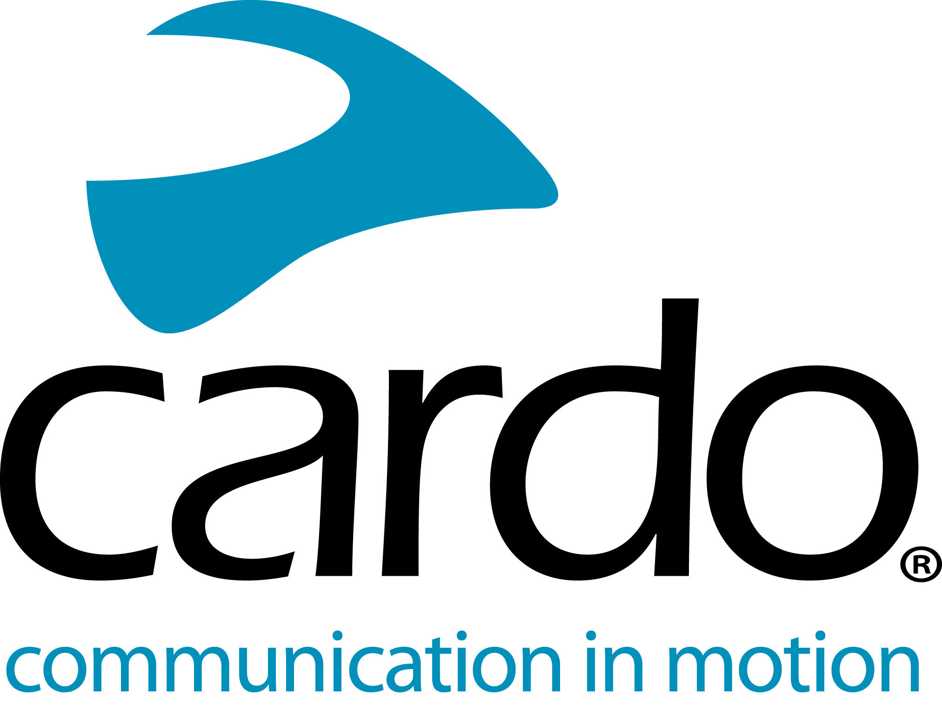
Cardo Systems nu beschikbaar op nog meer Hertz Ride-locaties
Cardo Systems, Ltd., wereldmarktleider in draadloze communicatiesystemen voor motorrijders en Hertz Ride, expert in motorverhuur en tours, hebben vandaag de uitbreiding van de verhuurbeschikbaarheid van Cardo-communicatiesystemen op geselecteerde locaties aangekondigd – er zijn twee nieuwe locaties toegevoegd in de United States.
Motorrijders die bij Hertz Ride huren, hebben nu de mogelijkheid voor een betere verbinding met hun rijdersgroep, mobiele telefoon, GPS en muziek. Deze aankondiging is het resultaat van een voortdurende samenwerking, vorig jaar aangekondigd, die Cardo tot het officiële communicatiesysteem van Hertz Ride heeft gemaakt.
De Hertz Ride-service biedt nu nog meer van hun klanten de mogelijkheid om Cardo's PACKTALK BOLD of PACKTALK SLIM-units toe te voegen aan hun tweewielige verhuurvloot.
De samenwerking tussen Cardo Systems en Hertz Ride werd gestart in juni 2018 en aanvankelijk waren Cardo-communicatiesystemen beschikbaar op geselecteerde locaties in Europa. Startend in Spanje, Frankrijk, Portugal en Italië met groot succes is het programma verder uitgebreid naar Oostenrijk en Slovenië. Vanaf heden is de Cardo PACKTALK line-up ook op geselecteerde Amerikaanse Hertz Ride-locaties beschikbaarn. In de toekomst zullen Cardo en Hertz blijven uitbreiden naar nieuwe Hertz Ride-locaties.
De PACKTALK-producten worden aangedreven door Cardo's toonaangevende Dynamic Mesh Communication ™ (DMC) -technologie, waardoor rijders naadloos verbonden kunnen blijven met maximaal 15 motorrijders voor een verbeterde rijervaring in groepen. Met het natuurlijke spraakcommando van Cardo vereist het activeren van het apparaat niet langer een specifieke actie zoals push-to-talk, zodat rijders te allen tijde hun handen op het stuur kunnen houden. Motorrijders kunnen eenvoudig zeggen: "Hé Cardo" met de gewenste actie op het altijd-aan-systeem en het reageert onmiddellijk. Bovendien zullen motorrijders het geluid ervaren van JBL, dat motorrijders een superieure audio-ervaring levert en een nieuwe standaard zet in audiokwaliteit voor helmcommunicatiesystemen.
“Voor veel mensen, met name huurders, gaat motorrijden allemaal over de ervaring. Met de toevoeging van onze toonaangevende PACKTALK-line-up aan het aanbod van Hertz, kunnen we die ervaring voor deze motorrijders verbeteren, "zei Jonathan Yanai, VP Global Sales van Cardo. "We zijn verheugd om onze samenwerking met Hertz voort te zetten door niet alleen deze mogelijkheid aan Amerikaanse motorrijders aan te bieden, maar door te gaan met het uitbreiden van ons partnership om ervaringen van wereldklasse over de hele wereld te bieden."
Ga naar hertzride.com voor een lijst met Hertz Ride-locaties met de PACKTALK-line-up van Cardo.
Ga voor meer informatie over Cardo Systems naar www.cardosystems.com.
Neem deel aan het gesprek op Facebook, Twitter en Instagram.
Over Cardo
Cardo Systems is gespecialiseerd in het ontwerpen, ontwikkelen, produceren en verkopen van geavanceerde draadloze communicatie- en entertainmentsystemen voor motorrijders. Sinds de oprichting in 2004 is Cardo pionier in de overgrote meerderheid van innovaties voor Bluetooth-motorfietscommunicatiesystemen. De producten van het bedrijf, nu verkrijgbaar in meer dan 100 landen, zijn 's werelds toonaangevende communicatieapparaten voor de motorfietsindustrie.
Voor persvragen:
Neem voor meer informatie over de productlijn van Cardo Systems en voor afbeeldingen met een hoge resolutie contact op met press@cardosystems.media | www.cardosystems.com

